«Я – участник Бородинского сражения»
Я помню Бородино…
Я много лет прослужил рядовым в драгунском полку, много видел, во многих боях бился с врагом. Самое тяжёлое для русского солдата испытание пришло с Отечественной войной - с войной против Бонапарта.
Я тогда был ещё молодым, опыта особого и не было, но, помню, мне и в ту пору нравилось быть драгуном.
Я с детства хорошо ездил на лошади, и это в дальнейшем повлияло на мою судьбу - этот навык был необходим кавалеристу – гусару, драгуну или улану, потому в армии я – рядовой 10 драгунского полка.
Без кавалерии в войне трудно победить – часто она определяет исход сражения: кавалерия быстро движется, может менять направление удара, может биться вдалеке от своих.Поэтому меня переполняла гордость от того, что я драгун.
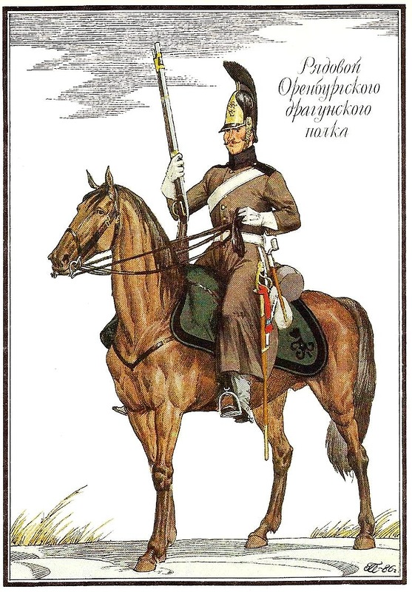
Я и конь в бою – одно, моя жизнь зависит от того, как ведет себя лошадь во время боя. Для меня конь прежде всего - друг и помощник; но мне нужно время, чтобы к нему привыкнуть – у каждого коня свой норов. Мне бы очень хотелось воевать на одном коне и пройти с ним через всю войну, но это почти невозможно- часто конь гибнет на поле боя – это всегда было тяжёлой потерей для меня.

Мне очень нравится конский убор в драгунских частях: это чёрное венгерское седла с бушматами черного ременного прибора; у седла – суконный чемодан, ружье, холщовая торба и фляга для воды.
Мне очень нравится моя каска: черная, с пышным плюмажем из конского волоса и с золотистой побелкой на лбу. На перед-ней части каски медный налобник с гер-бом, а по бокам - застежки в виде ремней с нашитой медной чешуей.
Из оружия у меня было пехотное ружье со штыком и шашка. В самом начале своей службы мне довелось увидеть, как сражался мой боевой товарищ. В руках у него была только шашка, но как он ею владел! Мгновение - и он, сверкнув шашкой, убивает врага. С тех пор этот вид оружия вызывает во мне уважение: настолько оно могущественно и опасно.
Война с Бонапартом – тяжёлое время. Сколько пришлось нам ждать возможности сразиться с французом! В полку шли разговоры о том, что нет единства у наших командующих, раз русская армия отходит всё дальше. Разве нет у нас силы, чтобы дать отпор врагу? Разве не хватит у нас мужества защитить русскую землю, даже если мы умрём в бою?
На начало Бородинской битвы мы были у деревеньки Мышина. Наш полк, в котором было около 1000 человек, подчинялся генерал-майору А.А. Карпову. Наше подразделение подчинялось полковнику В. Это был бесстрашный человек с твердым характером, человек, готовый умереть за Россию. Мы все уважали и любили его.
Задачей нашего полка было прикрытие войск армии Багратиона, на Семёновский флешах и у батареи Раевского.
Когда началась атака французов, мы ужаснулись тому, сколько их: на нас будто надвигалось огромное грозовое облако; сразу стало понятно, что их больше, чем нас. Но это не смогло вселить в нас страх: мысль была только одна – защитить Родину. И вот первые снаряды пронзили воздух. Ряды солдат двинулись вперед – битва началась.
Мне тогда было очень страшно. В одно мгновение все потонуло в дыме и всеобщем хаосе. Отовсюду слышалась стрельба, крики, непрерывный свист снарядов.
У Багратионовских флешей было что-то ужасное: бой шёл за каждый метр, флеши переходили из рук в руки. Французы удивлялись мужеству русских: наши бойцы без остановки шли в атаку, даже без оружия.
Рядом с Семёновскими флешами я увидел, как ранили Багратиона: во время атаки он был ранен в ногу.
Лютая ненависть овладела мной: я ненавидел французов за то, что они пришли на мою землю. Я мчался вперед и рубил всех попадавшихся на моем пути. Неожиданно осколок от разорвавшегося снаряда попал в моего коня; он, захлебнувшись в крови, упал на землю. Кровь хлестала из его шеи, и через несколько секунд он умер. Ненависть застилала мне глаза, с еще большей яростью я бросился на француза, но вдруг почувствовал резкую боль в ноге: там была рана, кровь струями текла из нее. Я пошатнулся, но еще крепче вцепился в шашку и попытался двинуться дальше. Тут меня накрыла темнота.
Очнулся я среди тел – рядом со мной были и раненые, и погибшие. Здесь же лежали кони. Слышались стоны раненых, пахло кровью и гарью, везде валялись груды оружия; то здесь, то там виднелись сгоревшие или разрушенные дома.
Позже меня перевезли в Колочский монастырь вместе с другими ранеными. Через некоторое время я узнал о том, что русская армия ушла из Москвы, что умер от ран Багратион.
Рана в ноге была серьёзной – заживала долго. Но нельзя было не думать о том, что древняя Москва отдана французу. Да, это был правильный стратегический ход, но сердце болело столицу.

Тарасюк Борис, ученик 6 а класса ГБОУ СОШ
№ 188 с углублённым изучением экономики города Москвы.

